Отчет по лабораторной работе №8

# Модель конкуренции двух фирм

**вариант 39**

***Хизриева Рисалат НФИбд-03-19***

# Содержание

1. Цели работы
2. Задание
3. Выполнение лабораторной
4. Выводы

## Цели работы

Цель данной лабораторной работы изучить и разобраться в модели конкуренции

## Задание

Постройте графики изменения объемов оборотных средств каждой фирмы. Рассмотрите два случая.

Проанализируйте полученные результаты.

Найдите стационарное состояние системы для первого случая.

## Выполнение лабораторной работы

### Теоритические сведения

N – число потребителей производимого продукта τ – длительность производственного цикла

p – рыночная цена товара

p̃ – себестоимость продукта, то есть переменные издержки на производство единицы продукции q – максимальная потребность одного человека в продукте в единицу времени

Функция спроса:



Уравнение динамики оборотных цен:



Уравнение для рыночной цены:



При заданном M уравнение описывает быстрое стремление цены к равновесному значению цены, которое устойчиво. В этом случае уравнение для рыночной цены можно заменить алгебраическим соотношением



Тогда равновесное значение цены p будет равно следующему выражению



Уравнение динамики оборотных средств



Стационарное состояние



, где

При больших постоянных издержках *(d^2<4b)* стационарных состояний нет. При *b<<a* стационарные состояния M равны



### Задача

Рассмотрим две фирмы, производящие взаимозаменяемые товары одинакового качества и

находящиеся в одной рыночной нише. Считаем, что в рамках нашей модели конкурентная борьба

ведётся только рыночными методами.Будем считать, что постоянные издержки пренебрежимо малы, и

в модели учитывать не будем. В этом случае динамика изменения объемов продаж фирмы 1 и фирмы 2 описывается следующей системой уравнений:

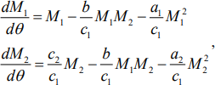

Для обоих случаев рассмотрим задачу со следующими начальными условиями и параметрами:

p_cr = 22; N = 33; q = 1; tao1 = 22; tao2 = 11; p1 = 6.6; p2 = 11.1; M1 = 3.3; M2

= 2.3;

Код и график для случая 1:

model Lab8_1

parameter Real p_cr = 22; parameter Real N = 33;

parameter Real q = 1;

parameter Real tao1 = 22; parameter Real tao2 = 11; parameter Real p1 = 6.6; parameter Real p2 = 11.1;

parameter Real a1 = p_cr/(tao1*tao1*p1*p1*q*N); parameter Real a2 = p_cr/(tao2*tao2*p2*p2*q*N);

parameter Real b = p_cr/(tao1*tao1*p1*p1*tao2*tao2*p2*p2*N*q); parameter Real c1 = (p_cr-p1)/(tao1*p1);

parameter Real c2 = (p_cr-p2)/(tao2*p2);

Real M1(start=3.3); Real M2(start=2.3);

equation

der(M1) = M1-(b*M1*M2)/c1-(a1*M1*M1)/c1;

der(M2) = (c2*M2)/c1-(b*M1*M2)/c1-(a2*M2*M2)/c1;

annotation(experiment(StartTime=0, StopTime=20, Tpierance=1e-06, Interval=0.05));

end Lab8_1;

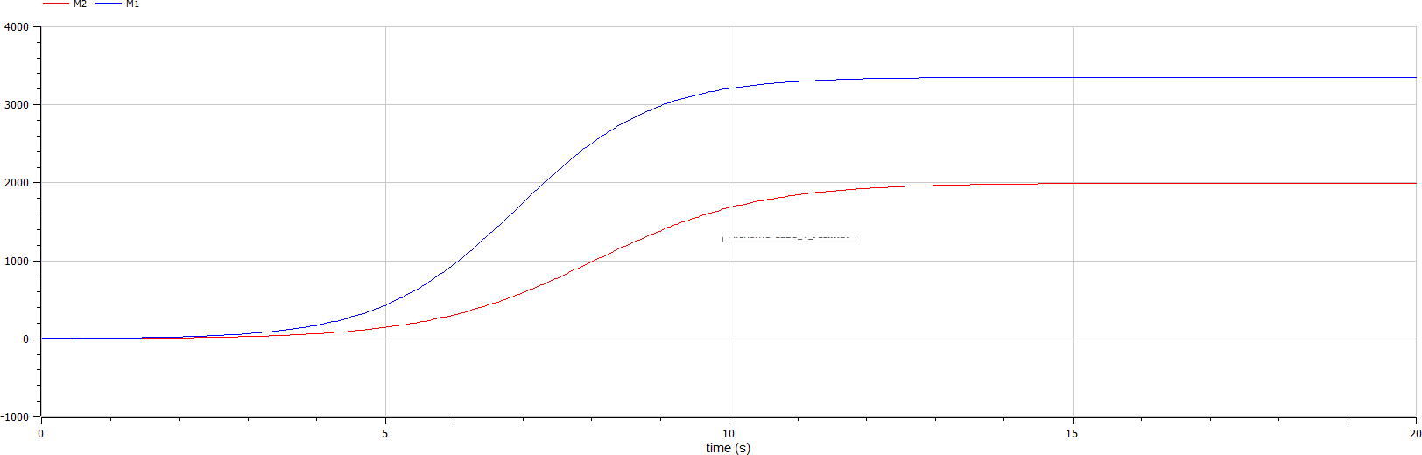

Рассмотрим модель, когда, помимо экономического фактора влияния (изменение себестоимости, производственного цикла, использование кредита и т.п.), используются еще и социально-

психологические факторы – формирование общественного предпочтения одного товара другому, не зависимо от их качества и цены. В этом случае взаимодействие двух фирм будет зависеть друг от друга, соответственно коэффициент перед M M1 2 будет отличаться. Пусть в рамках рассматриваемой модели динамика изменения объемов продаж фирмы 1 и фирмы 2 описывается следующей системой

уравнений:

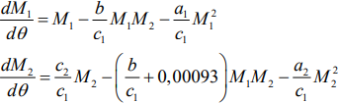

Код и график для случая 2:

model Lab8_2

parameter Real p_cr = 22; parameter Real N = 33;

parameter Real q = 1;

parameter Real tao1 = 22; parameter Real tao2 = 11; parameter Real p1 = 6.6; parameter Real p2 = 11.1;

parameter Real a1 = p_cr/(tao1*tao1*p1*p1*q*N); parameter Real a2 = p_cr/(tao2*tao2*p2*p2*q*N);

parameter Real b = p_cr/(tao1*tao1*p1*p1*tao2*tao2*p2*p2*N*q); parameter Real c1 = (p_cr-p1)/(tao1*p1);

parameter Real c2 = (p_cr-p2)/(tao2*p2); parameter Real d = 0.00093;

Real M1(start=3.3); Real M2(start=2.3);

equation

der(M1) = M1-(b*M1*M2)/c1-(a1*M1*M1)/c1;

der(M2) = (c2*M2)/c1-(b/c1+d)*M1*M2-(a2*M2*M2)/c1;

annotation(experiment(StartTime=0, StopTime=20, Tpierance=1e-06, Interval=0.05));

end Lab8_2;

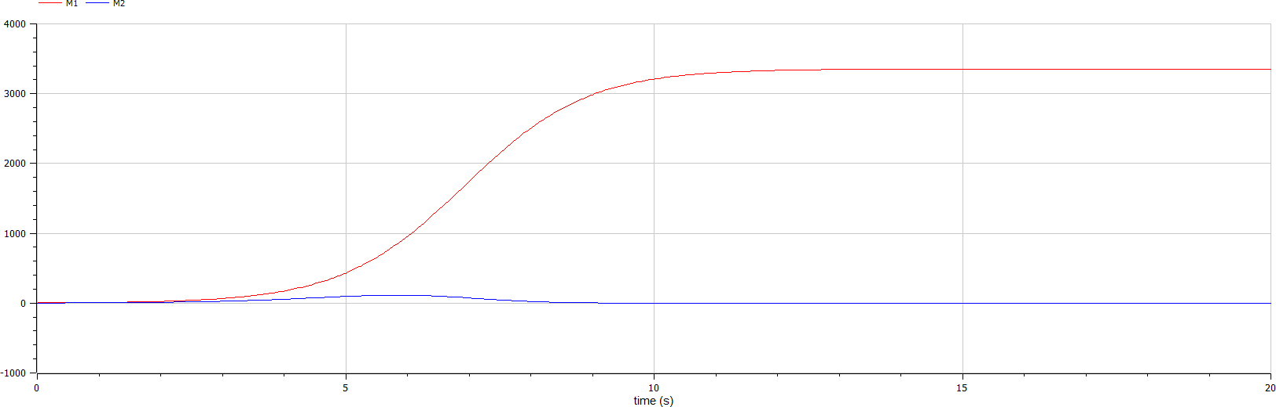

## Выводы

В ходе выполнения лабораторной работы была изучена модель конкуренции двух фирм и построены их графики.